充值接口文档

修订记录
日期 | 修订版本 | 修改章节 | 修改描述 | 作者

目 录
1 报文说明 5
2 签名方式 5
3 接口定义 5
3.1 流量充值接口 5
3.1.1 流程图 5
3.1.2 URL地址 5
3.1.3 请求参数 6
3.1.4 应答参数 6
3.2 订单查询接口 7
3.2.1 流程图 7
3.2.2 URL地址 7
3.2.3 请求参数 7
3.2.4 应答参数 7
3.3 账户余额查询接口 8
3.3.1 流程图 8
3.3.2 URL地址 8
3.3.3 请求参数 8
3.3.4 应答参数 9
3.4 订单结果通知接口 9
3.4.1 流程图 9
3.4.2 URL地址 9
3.4.3 请求参数 9
3.4.4 应答参数 10
3.5 娱乐充值接口 10
3.5.1 流程图 10
3.5.2 URL地址 10
3.5.3 请求参数 10
3.5.4 应答参数 11
3.6 娱乐充值记录查询 11
3.6.1 URL地址 11
3.6.2 请求参数 11
3.6.3 应答参数 12
3.7 对账 13
3.7.1 通过ftp获取对账文件 13
4 附录1 错误码编码 13
5 附录2 省份编码 13
6 附录3 娱乐充值产品编号 15

缩略语清单：<对本文所用缩略语进行说明，要求提供每个缩略语的英文全名和中文解释。
缩略语 | 英文全名 | 中文解释

报文说明
采用HTTP协议通讯方式，通讯交互方式采用GET方法，编码格式为utf-8。请求报文的格式为KEY VALUE格式：参数名称1=参数值1&参数名称2=参数值2&......&参数名称N=参数值N&sign=签名，其中参数名称全部为小写，具体参数名称在下面的接口定义章节说明。应答报文的格式和请求一样形式。代理商账号和签名密钥等信息由我方提供。

签名方式
签名采用32位MD5加密，小写形式。签名方式为：参数值1+参数值2+......+参数值N+密钥（不包含“+”符号），参数值顺序以下面的接口定义章节列出的顺序为准。

接口定义
测试时。账户为 test 秘钥为 1234567890

流量充值接口

流程图
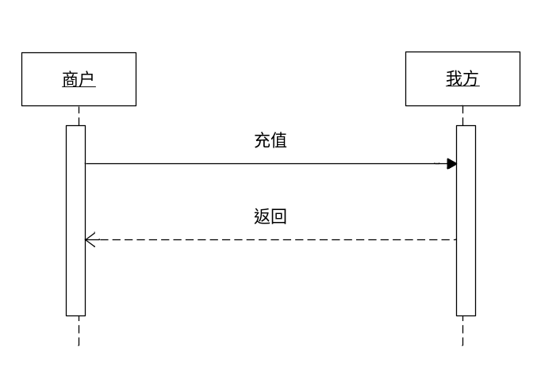

URL地址
http://ll.yllmob.com/request.do

请求参数
参数名 | 备注
service | 调用服务名，下单为 order
merchant_id | 商家帐号
merchant_orderid | 商家订单号
charge_number | 充值号码,Q币为qq号码
charge_money | 充值金额，提单只要数字(计量单位:话费单位为元，Q币单位为个，流量单位为M)
busi_type | 业务类型：0-手机话费充值，1-Q币充值，2-电信固网，3-联通固网，4-漫游流量，5-非漫游流量
back_url | 通知接口的URL地址，如果需要回调，必填
usr_province | 如果为Q币充值，该项必填
package_type | 000 月包 004 年包 008 7天包  001 季包 005 小时包 009 前向3天包  002 半年包 006 24H包 010 前向30天包  003 日包 007 48H包 011 前向季度包  013 三日包 016 4H包 017 5天包  018 10天包 019 前向混合流量半年包  020 前向4小时包 021 前向24小时包 022 前向7天包  如果不传该值，默认为月包，话费订单请传默认值000
product_price | 话费充值,不校验价格，可以不传；流量必传,价格单位元。只传金额数值，小数点最多4位，商户提单，系统比对该值是否和我方提供的价格一致，不一致，下单失败。本字段不参与签名。
Sign | 签名
例子：
service=order&merchant_id=&merchant_orderid=&charge_number=&charge_money=&busi_type=0&back_url=urlencode(http://127.0.0.1:901/hdj?fj=222,”utf-8”)&sign=
签名时back_url使用原始地址，usr_province, package_type不用参与签名编码
sign=md5(servicemerchant_idmerchant_orderidcharge_numbercharge_moneybusi_typeback_urlkey)

应答参数
参数名 | 备注
result_code | 错误码（附录1）
result_desc | 结果描述
orderid | 我方订单号
例子：
result_code= &result_desc=&orderid=

说明：
- 返回0000为充值请求提交成功，返回1111其他错误，请调用查询接口，核实订单实际状态，返回其他错误码为下单失败
- 充值返回成功，为请求提交成功，并不是充值成功
- 请求提交成功后，如果5分钟内未收到充值结果通知，请调用查询接口进行查询
- 请求提交超时，可以重复提交，将按照第一次请求的结果返回，也可以调用查询接口进行查询。如果下单返回HTTP服务器错误码(500,501,502,504,404等非接口错误码)的，不能直接将订单处理为失败，请调用查询接口，获取明确订单状态后处理。
- 目前Q币只支持湖南区域的充值

订单查询接口

流程图
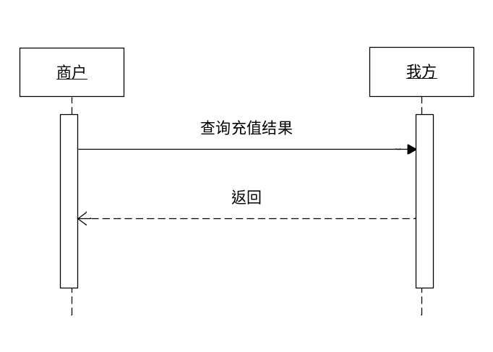

URL地址
http://ll.yllmob.com/request.do

请求参数
参数名 | 备注
service | 调用服务名，查询 query
merchant_id | 商家帐号
merchant_orderid | 商家订单号
sign | 签名
例子：
service=query&=merchant_id=&merchant_orderid=&sign=xxxx
sign=md5(servicemerchant_idmerchant_orderidkey)

应答参数
参数名 | 备注
result_code | 错误码（附录1）
result_desc | 结果描述
chargestatus | 充值状态:SUCC成功，FAIL失败，DEAL正在处理
auditedVoucher | 凭证编号 不参与签名
vouchtype | 凭证类型：0、其它 1、手支 2、网厅 6、卡密 7、工号 9、沃支付 不参与签名
例子：
result_code=&result_desc&chargestatus=&auditedVoucher=&vouchtype=
说明：
- 查询返回result_code=0000后，才能按照chargestatus的状态进行订单处理
- 查询result_code不等于0000，为查询失败，可以再次查询
- 查询返回（1105）没有此订单时，超过15分钟后查询还是没有订单，该笔按照失败处理

账户余额查询接口

流程图
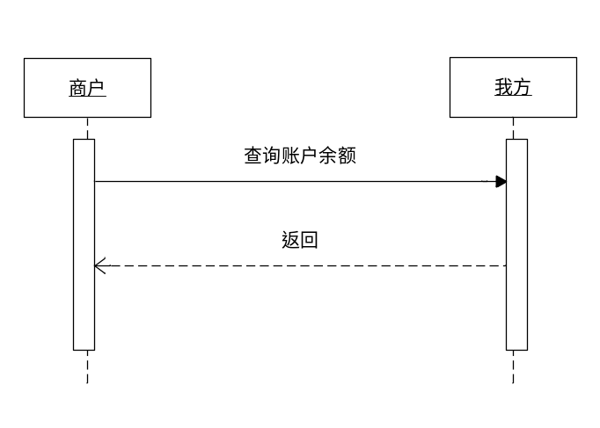

URL地址
http://ll.yllmob.com/request.do

请求参数
参数名 | 备注
service | 调用服务名，查询 balance
merchant_id | 商家帐号
sign | 签名
例子：
service=balance&merchant_id=&sign=xxxx
sign=md5(servicemerchant_idkey)

应答参数
参数名 | 备注
result_code | 错误码（附录1）
result_desc | 结果描述
balance | 账户余额
例子：
result_code= &result_desc=&balance=

订单结果通知接口

流程图
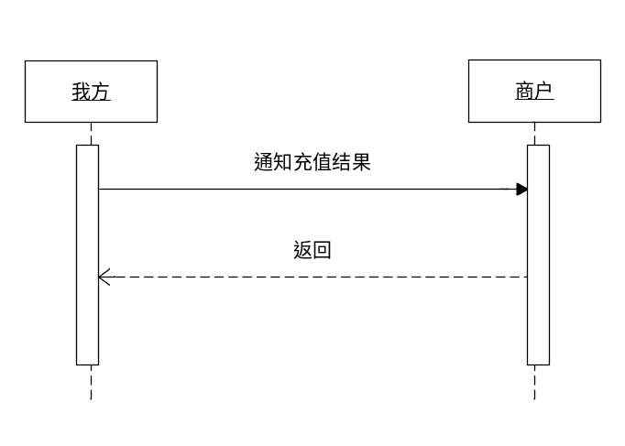

URL地址
充值接口中的back_url请求参数

请求参数
参数名 | 备注
merchant_id | 商家帐号
merchant_orderid | 商家订单号
order_id | 我方订单号。不参与签名
charge_status | 充值状态：SUCC成功，FAIL失败
audited_voucher | 凭证编号 不参与签名
vouchtype | 凭证类型：0、其它 1、手支 2、网厅 6、卡密 7、工号 9、沃支付 不参与签名
sign | 签名
例子：
merchant_id=&merchant_orderid=&order_id=xxxx&charge_status=xxxx&sign=xxxx
sign=md5(merchant_idmerchant_orderidcharge_statuskey)&audited_voucher=& vouchtype

应答参数
应答报文：succ 为成功，fail为失败

娱乐充值接口

流程图

URL地址
http://ll.yllmob.com/mcorder

请求参数
参数名 | 备注
merchant_id | 商家帐号
merchant_orderid | 商家订单号
charge_number | 用户账号，手机号或邮箱
product_id | 产品编码
back_url | 通知接口的URL地址，如果需要回调，必填
sign | 签名
例子：
merchant_id=&merchant_orderid=&charge_number=&product_id=&back_url=urlencode(http://127.0.0.1:901/hdj?fj=222,”utf-8”)&sign=
签名时back_url使用原始地址，usr_province, package_type不用参与签名编码
sign=md5(merchant_idmerchant_orderidcharge_numberproduct_idback_urlkey)

应答参数
参数名 | 备注
result_code | 错误码（附录1）
result_desc | 结果描述
orderid | 我方订单号
例子：
result_code= &result_desc=&15rdered=

说明：
- 返回0000为充值请求提交成功，返回1111其他错误，请调用查询接口，核实订单实际状态，返回其他错误码为下单失败
- 充值返回成功，为请求提交成功，并不是充值成功
- 请求提交成功后，如果5分钟内为收到充值结果通知，请调用查询接口进行查询
请求提交超时，可以重复提交，将按照第一次请求的结果返回，也可以调用查询接口进行查询。如果下单返回HTTP服务器错误码(500,501,502,504,404等非接口错误码)的，不能直接将订单处理为失败，请调用查询接口，获取明确订单状态后处理。

对账

通过ftp获取对账文件
ftp 地址：182.92.96.121。
测试时，可用 用户名test，密码test进行测试。正式上线再给

附录1 错误码编码
结果码 | 描述 | 订单状态
0000 | 充值提交成功 | 结果未知
SUCC | 充值成功 | 成功
FAIL | 充值失败 | 失败
DEAL | 正在处理 | 结果未知
1100 | 接口服务错误 | 失败
1101 | 参数错误 | 失败
1102 | 签名失败 | 失败
1103 | 商家状态异常 | 失败
1104 | 商家账户余额不足 | 失败
1105 | 订单不存在 | 失败
1106 | 该面值暂时不能充值 | 失败
1107 | 该号码暂时不能充值 | 失败
1108 | 空号或黑名单 | 失败
1109 | Ip限制 | 失败
1110 | 号码超过交易限制 | 失败
1111 | 其他错误 | 结果未知
1112 | 参数时间格式错误 | 失败
1113 | 价格检验不通过 | 失败
1116 | 产品不存在 | 失败

附录2 省份编码
ID | 名称
0 | 全国
1 | 北京
2 | 上海
3 | 天津
4 | 重庆
5 | 河北
6 | 山西
7 | 内蒙古
8 | 辽宁
9 | 吉林
10 | 黑龙江
11 | 江苏
12 | 浙江
13 | 安徽
14 | 福建
15 | 江西
16 | 山东
17 | 河南
18 | 湖北
19 | 湖南
20 | 广东
21 | 广西
22 | 海南
23 | 四川
24 | 贵州
25 | 云南
26 | 西藏
27 | 陕西
28 | 甘肃
29 | 青海
30 | 宁夏
31 | 新疆

附录3 娱乐充值产品编号
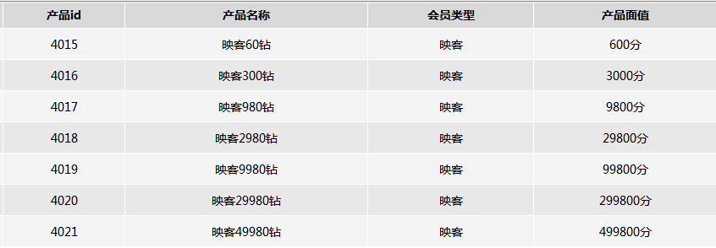
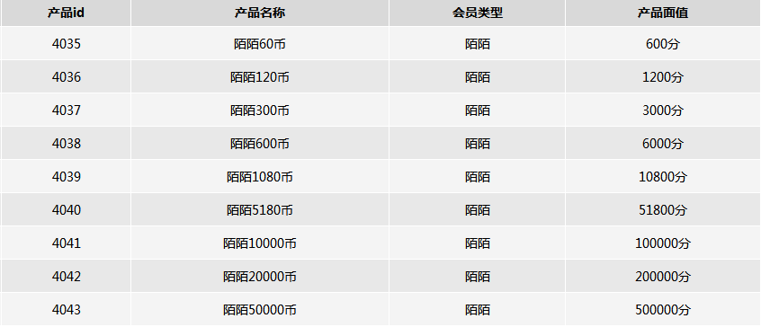

商户账户：18124036181
商户名称：新创海
登陆密码：900801
MD5KEY：92eb189042af75a2a7f852a564285b87
对接地址：http://api.taivei.com:18200/request
查单地址：http://hf.taivei.com/mer/login

